Министерство образования Республики Беларусь

Учреждение образования
БЕЛОРУССКИЙ ГОСУДАРСТВЕННЫЙ УНИВЕРСИТЕТ
ИНФОРМАТИКИ И РАДИОЭЛЕКТРОНИКИ

Факультет информационных технологий и управления

Кафедра информационных технологий автоматизированных систем

ОТЧЕТ
по лабораторной работе №3
по дисциплине
«Администрирование и программирование распределенных приложений»

Выполнила: ст. гр. 320604
К. А. Хаджинова

Проверила: Ю. О. Герман

Минск 2026

СОДЕРЖАНИЕ

1 ЦЕЛЬ РАБОТЫ 3
2 ТЕОРЕТИЧЕСКИЕ СВЕДЕНИЯ 4
3 ВЫПОЛНЕНИЕ РАБОТЫ 5
3.1 Подготовка среды и структура проекта 5
3.2 Страница dictionary.html 5
3.3 Сервлет MyServlet и база данных переводов 7
3.4 Работа словаря 9
3.5 Клиент в отдельном проекте 10
3.6 Индивидуальное задание, вариант 2 12
4 КОНТРОЛЬНЫЕ ВОПРОСЫ 14
4.1 Что такое сервлет, какие основные объекты и методы он предоставляет 14
4.2 Как сервлет определяется в клиентском сайте 14
4.3 Для чего служит конфигурационный файл web.xml 14
4.4 Как вернуть результаты из сервлета на сторону клиента 14
ЗАКЛЮЧЕНИЕ 15

1 ЦЕЛЬ РАБОТЫ
Познакомиться с техникой использования сервлетов – классов Java на стороне сервера.

2 ТЕОРЕТИЧЕСКИЕ СВЕДЕНИЯ
Сервлет – класс Java, который выполняется на стороне сервера и обрабатывает запросы клиентов. Клиентская часть обычно представляется сайтом (html-документом). Форма сайта вызывает сервлет по имени, указанному в атрибуте action тега form, а метод передачи данных задается атрибутом method: Get или Post. Класс сервлета наследуется от HttpServlet и содержит методы doGet и doPost; в работе оба перенаправлены на один метод processRequest(HttpServletRequest request, HttpServletResponse response). Значение элемента формы читает метод request.getParameter("имя"), ответ клиенту записывается в поток response.getWriter() методом println, тип содержимого задает response.setContentType(...).
Конфигурационный файл web.xml регистрирует сервлеты (servlet, servlet-name, servlet-class), связывает их с адресами (servlet-mapping, url-pattern) и задает стартовую страницу приложения (welcome-file). Приложение упаковывается в архив WAR и размещается на сервере приложений (в работе – Apache Tomcat 9). Клиентом может быть и обычное Java-приложение, которое обращается к сервлету по URL, например с помощью библиотеки Apache HttpClient.

3 ВЫПОЛНЕНИЕ РАБОТЫ

3.1 Подготовка среды и структура проекта
Серверный проект lab_servlet собран системой Maven 3.10.0 с JDK 17 (Zulu 17.0.15) в архив WAR командой mvn package. Архив размещен в каталоге webapps сервера Apache Tomcat 9.0.122, приложение доступно по адресу http://localhost:8080/lab_servlet/. Клиент вынесен во второй проект apacheclient, как требует задание. Состав проектов приведен в таблице 3.1.
Таблица 3.1 – Состав проектов
Проект | Файл | Назначение
Lab_servlet | Src/main/webapp/dictionary.html | Страница со словарем (клиентская часть)
Lab_servlet | Src/main/java/MyServlet.java | Сервлет перевода и обратного перевода
Lab_servlet | Src/main/java/ImageServlet.java | Сервлет возврата рисунка (вариант 2)
Lab_servlet | Src/main/webapp/WEB-INF/web.xml | Конфигурация сервлетов
Lab_servlet | Src/main/webapp/images/picture.png | Файл рисунка
Apacheclient | Src/main/java/apacheclient/ApacheClient.java | Java-клиент на Apache HttpClient

Серверный проект упаковывается в архив WAR и работает под управлением Tomcat, клиентский проект запускается отдельно как обычное приложение Java.

3.2 Страница dictionary.html
Страница создана по образцу из методических указаний: форма с методом Get и действием MyServlet, поле ввода русского слова txt и кнопка отправки. Для обратного перевода добавлена вторая форма с полем eng, для индивидуального задания – третья форма с вызовом ImageServlet. Код страницы приведен в листинге.
Листинг 3.1 – Файл dictionary.html
<!DOCTYPE html>
<html>
<head>
<title></title>
<meta http-equiv="Content-Type" content="text/html; charset=UTF-8">
</head>
<body bgcolor="#aaccff">
<Font color="green" size="10">
Форма для работы со словарем
</Font>
<br>
<br>
<form name="frm" method="Get" action="MyServlet">

<Font color="blue" size="6"> Введите русское слово:</Font><Input type="Text" name="txt" value=""/>
<br>
<br>
<h4>Кликни здесь для получения перевода :<Input type="submit" value="Перевести"/>
</h4>
</form>

<form name="frm2" method="Get" action="MyServlet">
<Font color="blue" size="6"> Введите английское слово:</Font><Input type="Text" name="eng" value=""/>
<br>
<br>
<h4>Кликни здесь для обратного перевода :<Input type="submit" value="Перевести обратно"/>
</h4>
</form>

<form name="frm3" method="Get" action="ImageServlet">
<h4>Кликни здесь для получения рисунка :<Input type="submit" value="Показать рисунок"/>
</h4>
</form>
</body>
</html>

Страница в браузере показана на рисунке 3.1.
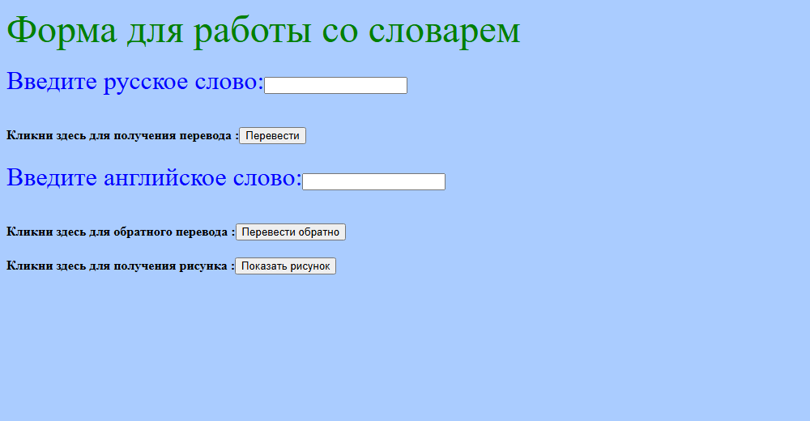
Рисунок 3.1 – Страница dictionary.html

Страница содержит три формы: перевод с русского языка, обратный перевод с английского и получение рисунка.

3.3 Сервлет MyServlet и база данных переводов
Переводы хранятся в базе данных H2, работающей в памяти приложения: при инициализации сервлета (метод init()) создается таблица words со столбцами rus и eng и добавляются 10 пар слов. Метод processRequest читает параметр txt (русское слово) или eng (английское слово), выполняет запрос SELECT к таблице и выводит результат в html-страницу. Для обратного перевода используется тот же запрос с обратным порядком столбцов. Код приведен в листингах.
Листинг 3.2 – Инициализация базы данных и поиск перевода
// Создание базы данных с переводами слов
@Override
public void init() throws ServletException {
try {
Class.forName("org.h2.Driver");
connection = DriverManager.getConnection("jdbc:h2:mem:dictionary;DB_CLOSE_DELAY=-1");
Statement st = connection.createStatement();
st.execute("CREATE TABLE words (rus VARCHAR(50), eng VARCHAR(50))");
st.execute("INSERT INTO words VALUES ('привет', 'hello'), ('дом', 'house'), "
+ "('книга', 'book'), ('студент', 'student'), ('компьютер', 'computer'), "
+ "('вода', 'water'), ('солнце', 'sun'), ('друг', 'friend'), "
+ "('школа', 'school'), ('город', 'city')");
} catch (Exception e) {
throw new ServletException(e);
}
}

// Поиск перевода в базе данных: from - столбец с исходным словом, to - столбец с переводом
private String translate(String from, String to, String word) throws Exception {
PreparedStatement ps = connection.prepareStatement(
"SELECT " + to + " FROM words WHERE " + from + " = ?");
ps.setString(1, word.trim().toLowerCase());
ResultSet rs = ps.executeQuery();
return rs.next() ? rs.getString(1) : null;
}

Обработка запроса и формирование ответа приведены в следующем листинге.
Листинг 3.3 – Метод processRequest
protected void processRequest(HttpServletRequest request, HttpServletResponse response)
throws ServletException, IOException {
response.setContentType("text/html;charset=UTF-8");
PrintWriter out = response.getWriter();

String rus_word = request.getParameter("txt"); // русское слово
String eng_word = request.getParameter("eng"); // английское слово (обратный перевод)

String result;
try {
if (rus_word != null && !rus_word.trim().isEmpty()) {
String found = translate("rus", "eng", rus_word);
result = found == null ? "Слово «" + rus_word + "» не найдено" : rus_word + " - " + found;
} else if (eng_word != null && !eng_word.trim().isEmpty()) {
String found = translate("eng", "rus", eng_word);
result = found == null ? "Слово «" + eng_word + "» не найдено" : eng_word + " - " + found;
} else {
result = "Слово не введено";
}
} catch (Exception e) {
throw new ServletException(e);
}

out.println("<html>");
out.println("<head>");
out.println("<title>Servlet MyServlet</title>");
out.println("<meta http-equiv=\"Content-Type\" content=\"text/html; charset=UTF-8\">");
out.println("</head>");
out.println("<body bgcolor='#aaccff'>");
out.println("<h2>" + result + "</h2><br><br>");
out.println("<a href=\"dictionary.html\">Назад</a>");
out.println("</body>");
out.println("</html>");
}

Сервлеты регистрируются в файле web.xml, структура которого приведена в листинге. В нем заданы имена и классы сервлетов, их адреса /MyServlet и /ImageServlet и стартовая страница dictionary.html.
Листинг 3.4 – Файл web.xml
<?xml version="1.0" encoding="UTF-8"?>
<web-app version="3.0" xmlns="http://java.sun.com/xml/ns/javaee"
xmlns:xsi="http://www.w3.org/2001/XMLSchema-instance"
xsi:schemaLocation="http://java.sun.com/xml/ns/javaee http://java.sun.com/xml/ns/javaee/web-app_3_0.xsd">
<servlet>
<servlet-name>MyServlet</servlet-name>
<servlet-class>MyServlet</servlet-class>
</servlet>
<servlet-mapping>
<servlet-name>MyServlet</servlet-name>
<url-pattern>/MyServlet</url-pattern>
</servlet-mapping>
<servlet>
<servlet-name>ImageServlet</servlet-name>
<servlet-class>ImageServlet</servlet-class>
</servlet>
<servlet-mapping>
<servlet-name>ImageServlet</servlet-name>
<url-pattern>/ImageServlet</url-pattern>
</servlet-mapping>
<welcome-file-list>
<welcome-file>
dictionary.html
</welcome-file>
</welcome-file-list>
<session-config>
<session-timeout>
30
</session-timeout>
</session-config>
</web-app>

3.4 Работа словаря
Перевод слова «привет» показан на рисунке 3.2.
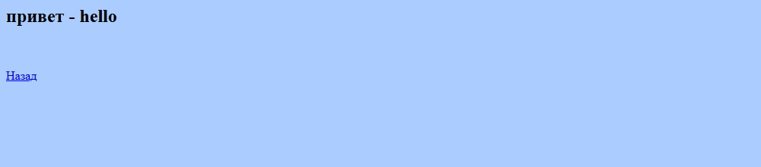
Рисунок 3.2 – Перевод с русского языка на английский

Сервлет вернул страницу с результатом «привет - hello». Параметр передается методом Get, адрес запроса содержит MyServlet?txt=привет в закодированном виде.
Обратный перевод слова book показан на рисунке 3.3.
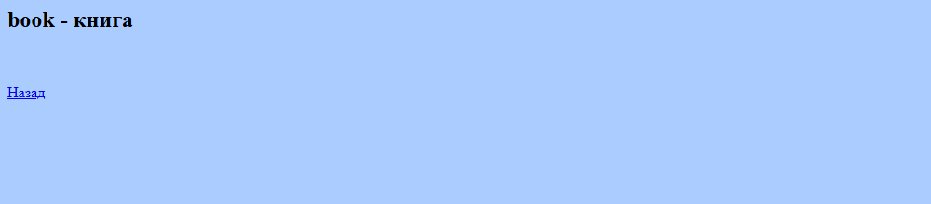
Рисунок 3.3 – Обратный перевод с английского языка на русский

Результат «book - книга» получен тем же сервлетом по параметру eng.
Если слова нет в базе данных, сервлет сообщает об этом, как показано на рисунке 3.4.
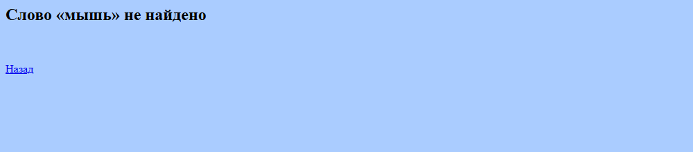
Рисунок 3.4 – Слово отсутствует в словаре

Для слова «мышь» выведено сообщение, что слово не найдено.

3.5 Клиент в отдельном проекте
Клиентское приложение ApacheClient из проекта apacheclient обращается к сервлету по адресу http://localhost:8080/lab_servlet/MyServlet методом HttpGet библиотеки Apache HttpClient 4.5.14. Слово передается параметром txt или eng с кодированием URLEncoder, результат берется из тега h2 html-ответа сервлета. Интерфейс построен на Swing. Код приведен в листинге.
Листинг 3.5 – Клиент ApacheClient
public class ApacheClient {

static String url = "http://localhost:8080/lab_servlet/MyServlet";

// Отправка GET-запроса сервлету и выделение результата из html-ответа
static String ask(String parameter, String word) throws Exception {
try (CloseableHttpClient client = HttpClients.createDefault()) {
HttpGet request = new HttpGet(url + "?" + parameter + "=" + URLEncoder.encode(word, "UTF-8"));
HttpResponse response = client.execute(request);
String html = EntityUtils.toString(response.getEntity(), "UTF-8");
int start = html.indexOf("<h2>") + 4;
int end = html.indexOf("</h2>");
return html.substring(start, end);
}
}

}

Окно клиента показано на рисунке 3.5.
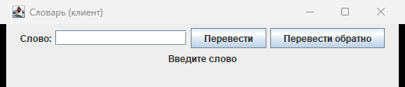
Рисунок 3.5 – Окно клиента после запуска

Окно содержит поле ввода слова, кнопки «Перевести» и «Перевести обратно» и надпись с результатом.
Перевод слова «дом» через клиент показан на рисунке 3.6.
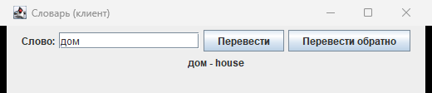
Рисунок 3.6 – Перевод слова через клиент

Клиент отправил запрос серверу в другом проекте и показал результат «дом - house».
Обратный перевод слова student показан на рисунке 3.7.
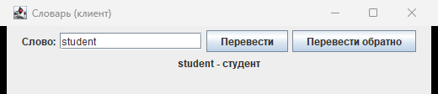
Рисунок 3.7 – Обратный перевод через клиент

Получен результат «student - студент».

3.6 Индивидуальное задание, вариант 2
Вариант 2: написать сервлет, возвращающий на сторону клиента файл с рисунком. Сервлет ImageServlet читает файл /images/picture.png из каталога приложения методом getResourceAsStream, устанавливает тип содержимого image/png и записывает байты файла в выходной поток ответа, а браузер отображает рисунок. Код приведен в листинге.
Листинг 3.6 – Сервлет ImageServlet
public class ImageServlet extends HttpServlet {

protected void processRequest(HttpServletRequest request, HttpServletResponse response)
throws ServletException, IOException {
// Файл с рисунком находится в каталоге приложения
InputStream in = getServletContext().getResourceAsStream("/images/picture.png");
if (in == null) {
response.sendError(HttpServletResponse.SC_NOT_FOUND, "Файл рисунка не найден");
return;
}

// Тип содержимого: браузер сам отображает рисунок
response.setContentType("image/png");
OutputStream out = response.getOutputStream();
byte[] buffer = new byte[4096];
int length;
while ((length = in.read(buffer)) != -1) {
out.write(buffer, 0, length);
}
in.close();
out.close();
}

Результат вызова сервлета кнопкой «Показать рисунок» показан на рисунке 3.8.

Рисунок 3.8 – Рисунок, возвращенный сервлетом ImageServlet

Браузер получил файл picture.png от сервлета по адресу /lab_servlet/ImageServlet и отобразил рисунок: дом, солнце и земля.

4 КОНТРОЛЬНЫЕ ВОПРОСЫ

4.1 Что такое сервлет, какие основные объекты и методы он предоставляет
Сервлет – класс Java на стороне сервера, обрабатывающий запросы клиентов. Основные методы – doGet и doPost, выбираемые по атрибуту method формы. Основные объекты: HttpServletRequest (параметры запроса, метод getParameter) и HttpServletResponse (ответ клиенту, методы setContentType, getWriter, getOutputStream).

4.2 Как сервлет определяется в клиентском сайте
Сервлет вызывается формой html-документа: в теге form атрибут action содержит имя сервлета (в работе action="MyServlet"), а кнопка с типом submit отправляет данные формы.

4.3 Для чего служит конфигурационный файл web.xml
Файл web.xml – дескриптор развертывания приложения. В теге servlet указываются имя и класс сервлета, в теге servlet-mapping – адрес (url-pattern), по которому он вызывается, в welcome-file-list – стартовая страница, в session-config – время жизни сессии.

4.4 Как вернуть результаты из сервлета на сторону клиента
Результаты записываются в ответ: для текста и html используется PrintWriter out = response.getWriter() и метод out.println, для файлов (рисунок, документ) – response.getOutputStream() с установленным типом содержимого (response.setContentType), как в ImageServlet.

ЗАКЛЮЧЕНИЕ
Изучена техника использования сервлетов: созданы страница dictionary.html, сервлет MyServlet с базой данных переводов и обратным переводом, конфигурационный файл web.xml. Клиент вынесен в отдельный проект на Apache HttpClient и вызывает сервлет по URL. По индивидуальному заданию (вариант 2) написан сервлет ImageServlet, возвращающий клиенту файл с рисунком. Все функции проверены на сервере Apache Tomcat. Цель работы достигнута.

